參考資料
附件1：亞美尼亞大屠殺一百周年事件背景資料
附件2：活動議程(含中、英文版本)

亞美尼亞大屠殺一百周年事件
背景資料
附件1
亞美尼亞共和國（亞美尼亞語：Հայաստանի Հանրապետություն，ISO 9985轉寫：Hayastani Hanrapetutyun，），通稱亞美尼亞，是一個在西亞的外高加索地區的共和制國家。亦被視為東歐的一部分。首都葉里溫。國土處於黑海與裏海之間，西鄰土耳其，北鄰喬治亞，東為亞塞拜然，南接伊朗和亞塞拜然。
傳統上的「亞美尼亞」包括現在的亞美尼亞共和國及土耳其東北部，據亞美尼亞方面的史料記載，1915年至1923年期間，奧斯曼土耳其帝國對亞美尼亞人實施了慘無人道的種族滅絕政策，導致150萬亞美尼亞人死亡。1978年，聯合國將此事件定性為「種族滅絕」。此後，歐洲議會、比利時、法國、希臘和俄羅斯等國際組織或國家，均發表聲明，稱這宗屠殺為「違反人性的罪行」，它與納粹的猶太人屠殺和盧安達種族大屠殺並稱為「20世紀三大種族屠殺」。
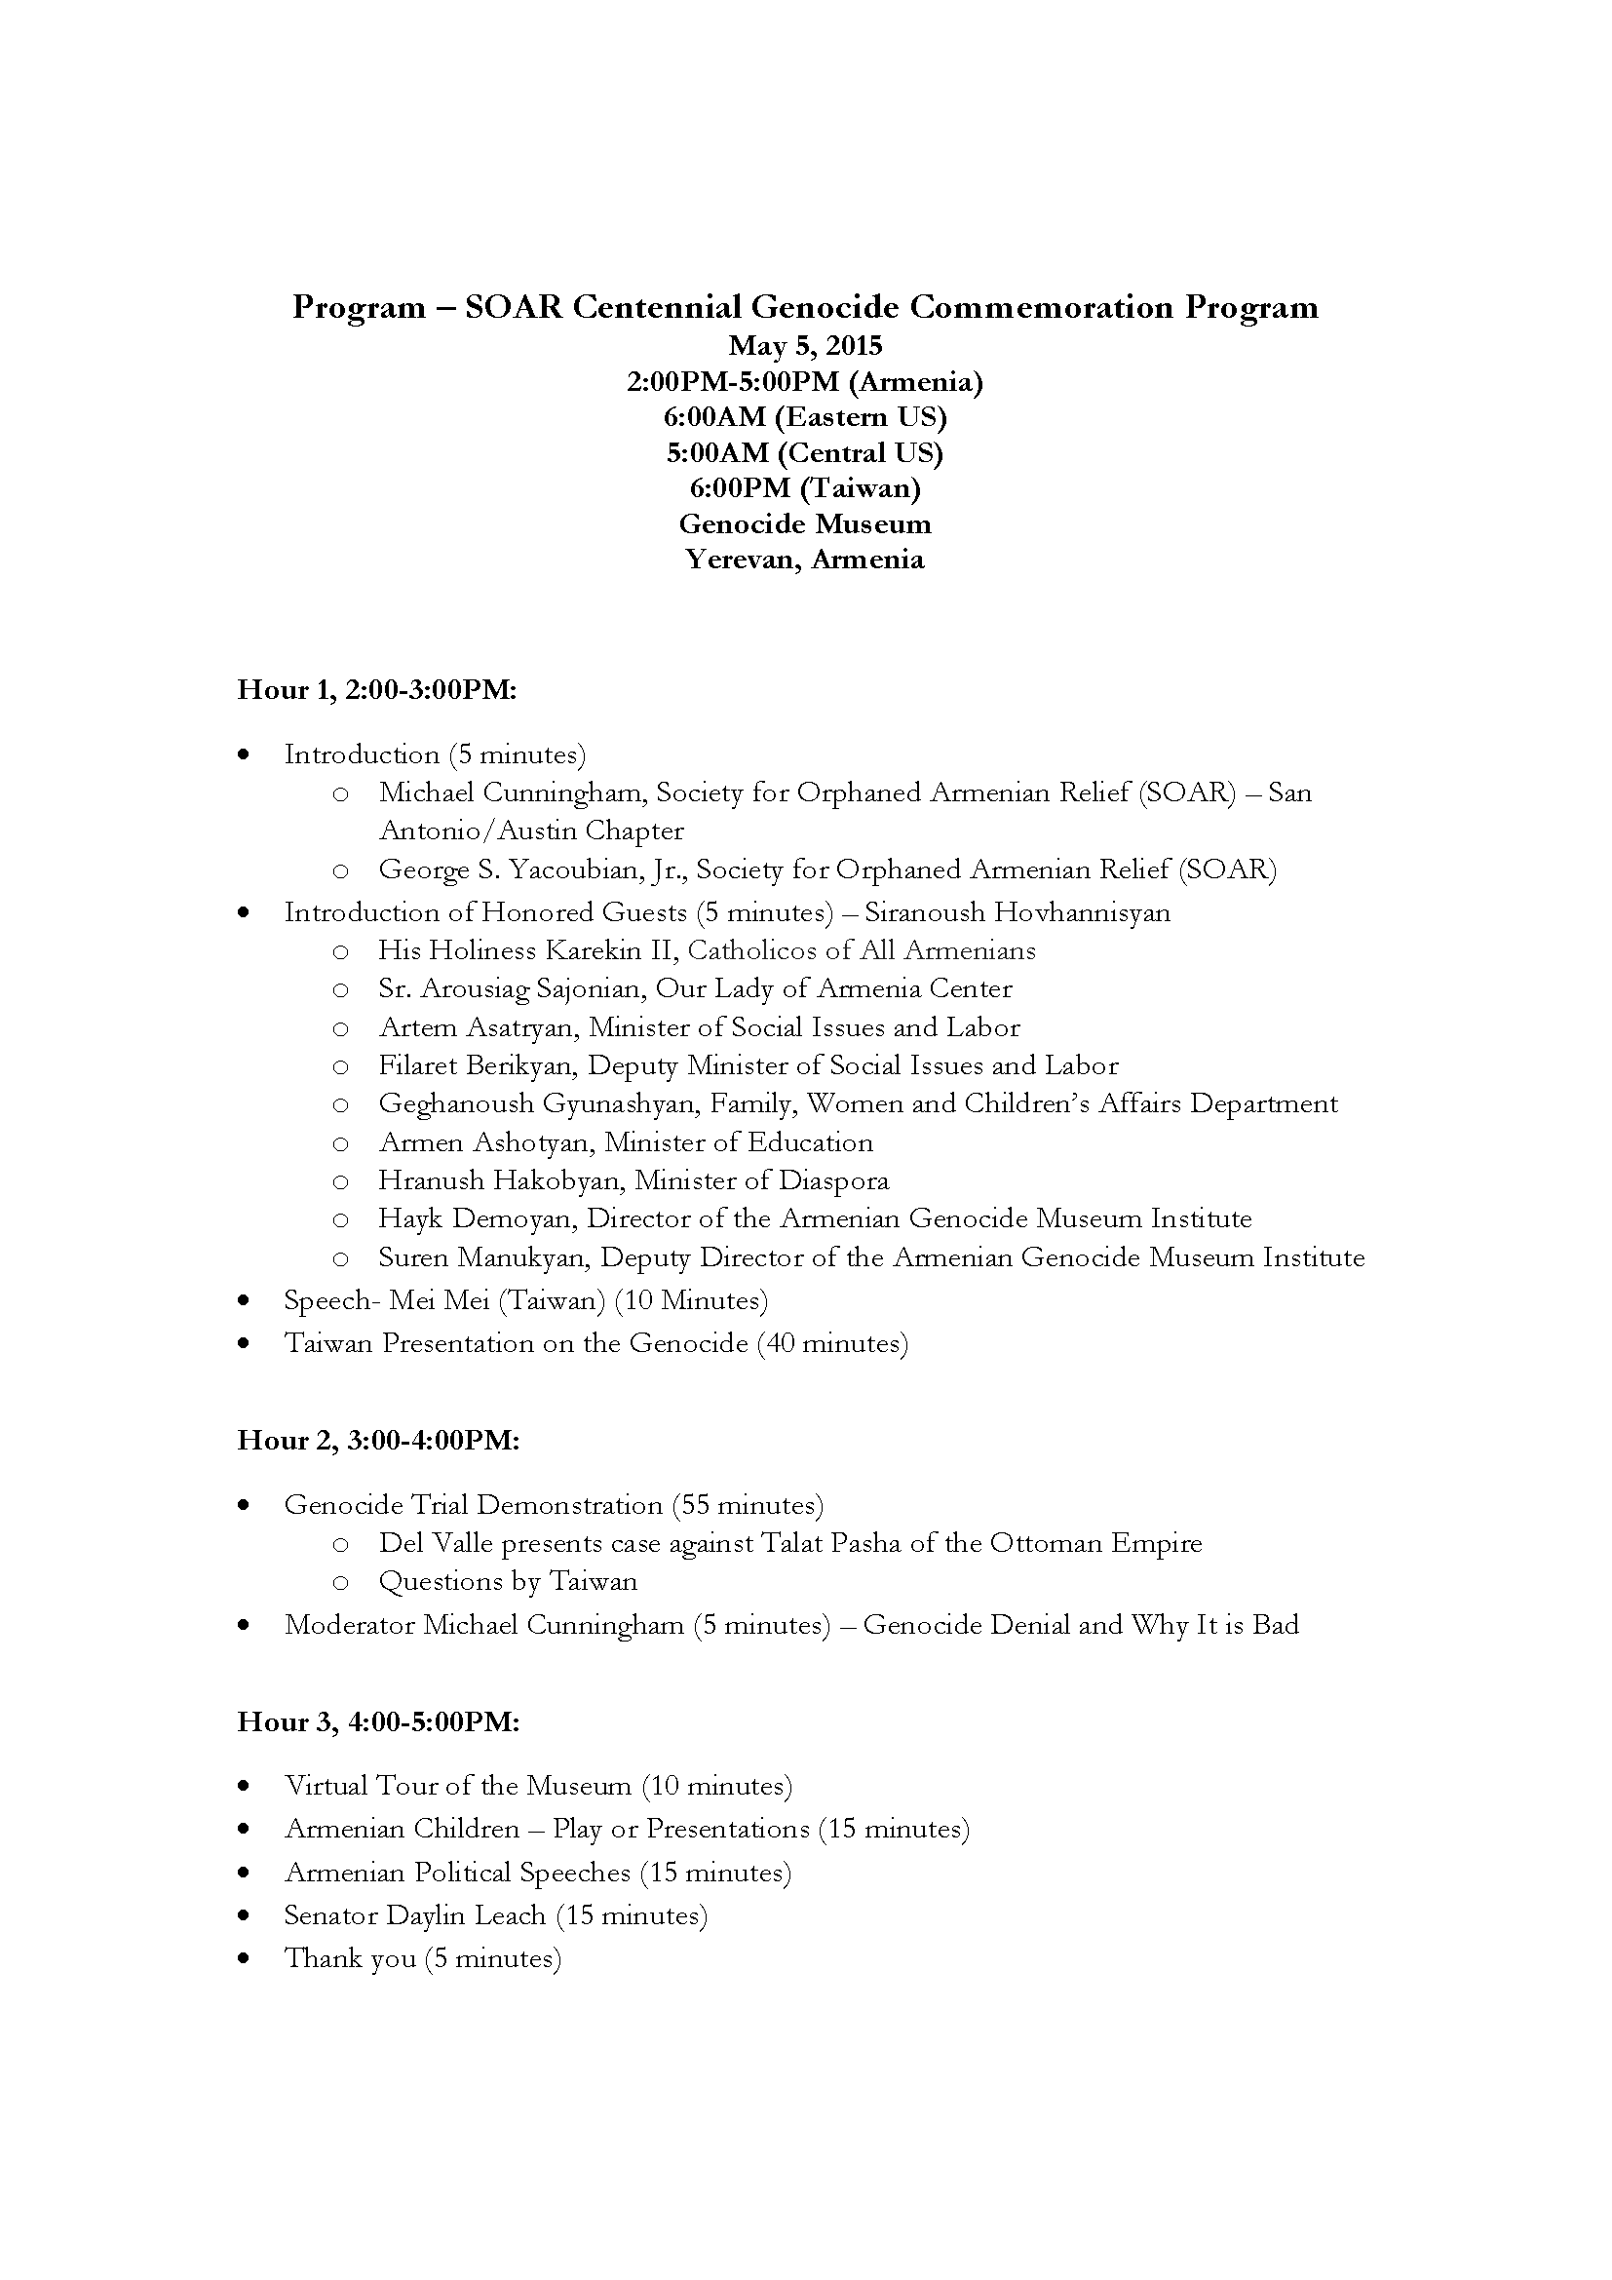
附件2
『提升青年學生全球移動力』
國際視野選修課程與教學-國際法庭模擬實戰

活動：紀念亞美尼亞「大屠殺」一百周年事件國際法庭
日期：104年5月5日(星期二)下午6:00-9:00
地點：國立中興大學附屬高級中學5樓國際會議廳
流程：
時間 | 地點 | 內容
6：00〜6：10 | 5F國際會議廳 | 亞美尼亞官員介紹
6：10〜7：00 | 5F國際會議廳 | 興大附中學生報告  教授演講
7：00〜8：00 | 5F國際會議廳 | 國際法庭
8：00〜9：00 | 5F國際會議廳 | 亞美尼亞大屠殺博物館虛擬導覽  話劇及演說

